AQUAHUERTO ESCOLAR · DOCUMENTO 8
Simulaciones y resultados de EPANET
Modelo hidráulico v3 de la red de riego

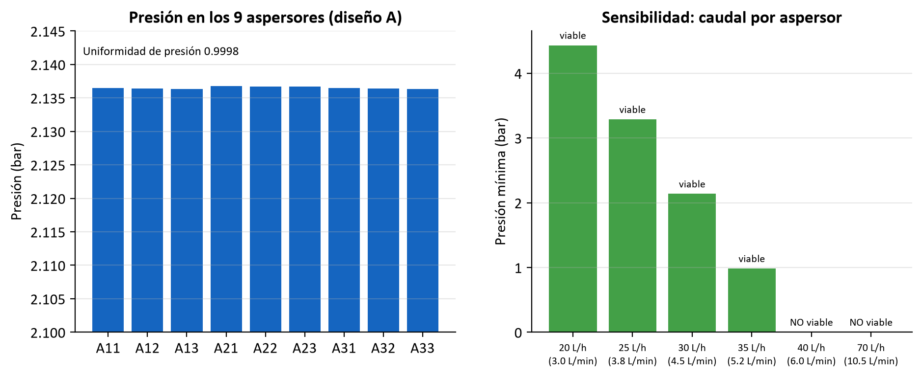
Sistema mecatrónico de riego inteligente para huertos escolares
Escuela Primaria Federal Belisario Domínguez · Chihuahua, Chihuahua
Equipo 2 · Tecnológico de Monterrey, Campus Chihuahua
Jaime Santiago Galaviz Reaza
Victor Manuel Palicio Torres
Eyra Cristal Garcia

Noviembre de 2026

Modelo
Se modeló la red completa en EPANET 2.2 (Rossman et al., 2020): 43 nodos y 43 enlaces (42 tuberías y 1 bomba). Se usó la ecuación de Darcy-Weisbach y se comparó con Hazen-Williams (C = 150). El modelo se validó con EPANET 2.2 GUI, runepanet, WNTR y EPyT: 71 verificaciones OK, 3 avisos y 0 fallas.
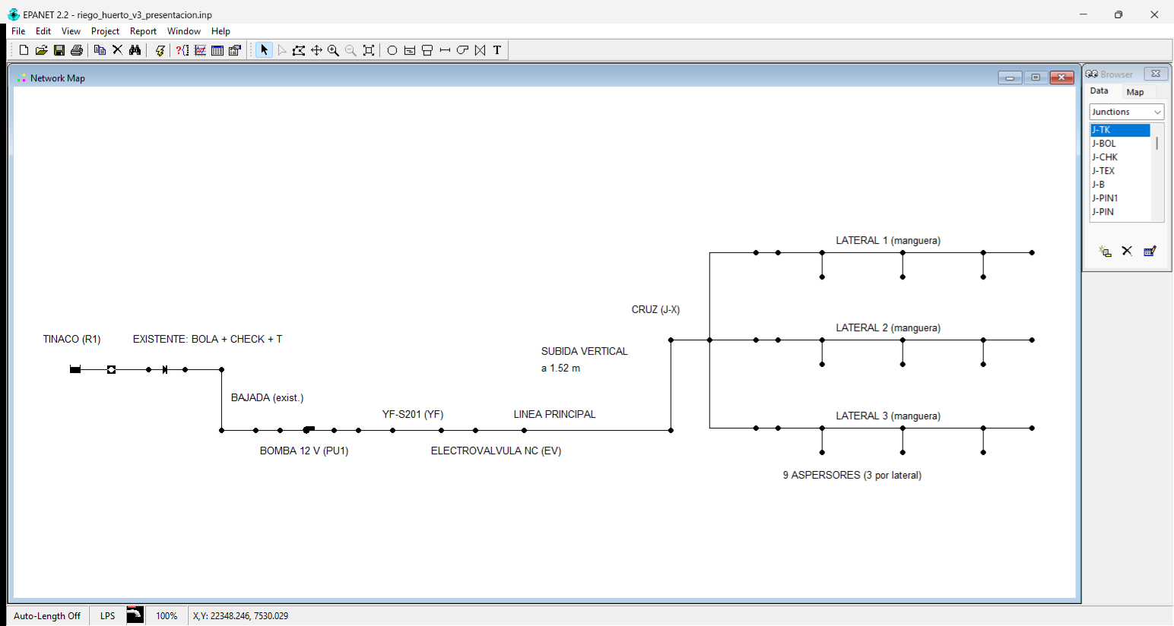
Figura 1. Captura del modelo en EPANET 2.2.

Resultados del escenario principal
Figura 2. Presión en los 9 aspersores y sensibilidad al caudal por aspersor.
Tabla 1. Presión en cada microaspersor (escenario A).
Aspersor | Presión (m) | Presión (bar) | Caudal (L/h)
A11 | 21.818 | 2.136 | 30
A12 | 21.817 | 2.136 | 30
A13 | 21.816 | 2.136 | 30
A21 | 21.821 | 2.137 | 30
A22 | 21.820 | 2.137 | 30
A23 | 21.820 | 2.137 | 30
A31 | 21.818 | 2.136 | 30
A32 | 21.817 | 2.136 | 30
A33 | 21.816 | 2.136 | 30

Sensibilidad
Escenario | Caudal total | Presión mínima | ¿Viable?
20 L/h por aspersor | 3.00 L/min | 4.43 bar | Sí
25 L/h | 3.75 L/min | 3.29 bar | Sí
30 L/h (diseño) | 4.50 L/min | 2.14 bar | Sí
35 L/h | 5.25 L/min | 0.98 bar | Sí
40 L/h | 6.00 L/min | negativa | No
70 L/h | 10.5 L/min | excede la bomba | No
Tinaco casi vacío | 4.50 L/min | 2.05 bar | Sí
Trazado B a 45° | 4.50 L/min | 2.14 bar | Sí

Conclusiones de la simulación
- Con 30 L/h por aspersor la presión es casi igual en los 9 (uniformidad de presión 0.9998).
- Aspersores de 40 o 70 L/h no son viables con esta bomba (9 × 70 L/h supera 6 L/min).
- El caudal real medido (1.7–3.0 L/min) es menor que el de diseño: la curva real de la bomba y la apertura de los aspersores aún deben medirse para validar el modelo.
Los archivos del modelo (.inp), resultados (.csv) y el reporte completo de EPANET están en esta misma carpeta.

